Colaboración entre instituciones para la elaboración de ayudas técnicas:
CP de EE Alborada y Universidad, Zaragoza.

Introducción

El Centro de Educación Especial Alborada

El Colegio de Educación Especial Alborada es un centro público de ámbito provincial al que asisten alumnos que presentan distintos grados de discapacidad en las áreas cognitiva, sensorial y motriz. En nuestro Proyecto Educativo definimos la Educación “…como elemento compensador que facilite al alumno la utilización de todos los medios técnicos y expresivos para desarrollar al máximo las facultades físicas y psíquicas, así como sus capacidades de decisión, expresión y movimiento intentando disminuir las diferencias que la sociedad y/o su propia diferencia generan”.

Para el desarrollo del anterior planteamiento el centro programa su actividad, organiza sus recursos humanos, articula su estructura organizativa, diseña su metodología, busca los recursos materiales y las Ayudas Técnicas necesarias e implica a toda la comunidad educativa en todo el proceso.

En este contexto la comunicación, como elemento expresivo y de interacción y apropiación del entorno, se constituye en uno de los pilares básicos alrededor del cuál se articula nuestra práctica docente.

La Comunicación Aumentativa, como respuesta a las importantes dificultades que en este ámbito presenta un importante porcentaje de nuestro alumnado, es una constante en nuestro colegio que implica desde la señalización de sus espacios, hasta la formación de las familias en el uso de sistemas aumentativos y de ayudas técnicas, pasando por la elaboración de tableros de comunicación, cuadernos de comunicación, adaptación de documentos gráficos y de juegos,…

La necesidad de Ayudas Técnicas específicas para la comunicación.
En todo el proceso educativo desarrollado por un centro de Educación Especial, las Ayudas Técnicas son herramientas básicas para el desarrollo de los distintos programas que allí se llevan a cabo, actuando tanto como facilitadores –función para la que son concebidas-, como potenciadores e incentivadores de la interacción, en tanto que presentan a sus usuarios contextos que, sin su uso, les estaban vedados.
En el área de la Comunicación Aumentativa, las ayudas técnicas cobran una especial relevancia, si cabe: Emuladores, comunicadores, programas informáticos, adaptación de juguetes…son recursos imprescindibles “para desarrollar al máximo las facultades físicas y psíquicas…”. Pulsadores, comunicadores de dos o más casillas, Chatbox, Alphatalker, Springboard…., son elementos habituales en nuestro centro. Sin embargo la singularidad de la discapacidad que presentan algunos de nuestros alumnos requiere de ayudas específicas que no puede ofrecer el mercado, o si lo hace, lo hace a unos precios absolutamente inasumibles para las familias en general y para el centro en particular. Estas limitaciones, más allá de suponer un freno en el desarrollo de los objetivos planteados, nos incentivan en la búsqueda de respuestas que las superen.
El acuerdo de colaboración entre nuestro Centro y el Centro Politécnico Superior de la Universidad de Zaragoza (C.P.S.)
La necesidad de ayudas técnicas específicas a un coste que permita la generalización de su uso, nos animó a plantear a varios Departamentos del Centro Politécnico Superior -C.P.S- de la Universidad de Zaragoza, la posibilidad de trabajar de manera conjunta en el diseño, desarrollo y validación de ayudas técnicas específicas para nuestro alumnado. La respuesta positiva por parte de los Departamentos de Ingeniería Electrónica y Comunicaciones, y de Informática e Ingeniería de Sistemas, se sustancia en un acuerdo que ,de manera fluida, se viene llevando a cabo desde el curso 2003-04 y que se ha concretado en el desarrollo de varias ayudas técnicas operativas en este momento y en un importante número de proyectos en desarrollo y, lo que a nuestro entender es más importante, en la creación de un marco de colaboración interinstitucional que da respuesta a las necesidades que lo han propiciado.
Resulta obvio que en el marco del acuerdo de colaboración entre dos instituciones educativas de carácter público, la generalización al mayor número posible de usuarios de las ayudas técnicas desarrolladas es un elemento central del mismo. Las distintas ayudas técnicas que se desarrollan son software libre y de código abierto –pueden modificarse para su mejora- y están a disposición de cualquier usuario particular o institucional en la página web del Colegio Publico “Alborada”, que invitamos a visitar:
http://centros6.pntic.mec.es/cpee.alborada/
En las próximas páginas vamos a describir algunas de las ayudas técnicas fruto de esa colaboración, y que suponen el inicio de un camino ilusionante.
Dispositivo de Orientación Temporal (D.O.T.)

Antecedentes e Hipótesis de partida
Analizando los trabajos de diferentes instituciones que han venido desarrollando sistemas de orientación y reeducación temporal para personas con discapacidades mentales, encontramos diferentes tipos de sistemas, entre los que destacaremos los desarrollados por CERTEC y por la empresa Handitek.

1. CERTEC (Center for Rehabilitation Engineering Research Lund Institute of Technology) es una institución sueca que trabaja en sistemas de apoyo a personas con discapacidad. De los estudios realizados por este centro, se desprende que la unidad de referencia temporal más sencilla de asimilar por estas personas es el cuarto de hora como única unidad de tiempo.
La solución propuesta se ha denominado “reloj de cuartos de hora”, un sistema de medida de tiempo que se basa en el concepto lleno / vacío.
Básicamente, consiste en una hilera de luces que representan cada cuarto de hora y que se van apagando a medida que pasa el tiempo. De este modo, partimos de una situación de lleno al inicio del día (luces encendidas) llegando a una situación de vacío al final de la jornada.
La idea básica es simplificar la medida del tiempo, representándola en una sola dimensión. Este concepto es cognitivamente menos complejo que el cálculo de vueltas de reloj o la resta de números típicos de los relojes tradicionales.
El prototipo diseñado por CERTEC consiste en tres bloques de LED´s que representaban la mañana, la tarde y la noche. En la carcasa donde está situado el dispositivo aparecen dibujados motivos que recuerdan las actividades a realizar en el momento correspondiente.

2. La empresa HANDITEK, también en Suecia, enfoca su trabajo en developing assistive technology for people with cognitive disabilities based on their cognitive abilities.
Esta empresa, junto con el instituto sueco de personas discapacitadas, realizó un reloj de cuartos de hora portátil, que funciona con tarjetas. En cada tarjeta se inserta una foto con la actividad a realizar, junto con la programación de la hora a la que debe realizarse.
El dispositivo portátil dispone de un reloj interno que calcula el tiempo que falta para la hora programada. El tiempo restante se representa en cuartos de hora en un lateral del dispositivo. Cuando llega la hora programada se produce un aviso sonoro.
En base a estos trabajos se definió la siguiente hipótesis de partida: “La unidad de referencia temporal más sencilla de asimilar por estas personas es el cuarto de hora como única unidad de tiempo. Por lo tanto, la solución más adecuada sería trabajar con el denominado “reloj de cuartos de hora”, un sistema de medida de tiempo que se basa en el concepto lleno / vacío”.
Para probar esta hipótesis, en 1993 los terapeutas Rose-Marie Remvall y Karin Månsson desarrollaron un estudio en el que se recoge las experiencias de tres personas con discapacidad mental que usaron este reloj de cuartos de hora para organizar sus tareas diarias.
Tras una primera fase de adaptación, los resultados obtenidos muestran que las personas comienzan a asociar los momentos de día con la cantidad aproximada de bombillas encendidas y las tareas que se deban realizar en diferentes momentos. Además, se comprobó que el concepto de tiempo se ve mejorado de forma sustancial.
De este modo, se puede concluir que el reloj de cuartos de hora sirve para establecer una referencia temporal y para educar la medida del tiempo.

Quedan, sin embargo, varias situaciones que resolver:
- Captación de atención y aviso con anticipación: es preciso captar la atención de la persona e indicarle específicamente que algo va a cambiar.
- Flexibilidad para introducir registros temporales por parte de los profesionales que trabajan con este tipo de personas.
- Globalización del entorno: principalmente la integración de la información del entorno mediante la programación de tareas concretas.
- Transmisión de la información: para que sea más fácilmente comprensible por los usuarios.
- Utilización de melodías y modos de iluminación: pensados para mejorar la comprensión y la capacidad de captación de atención del dispositivo.

Estas necesidades han marcado los objetivos específicos de este trabajo. En concreto, se busca disponer de una herramienta que permita:
- Una percepción más sencilla a las personas con deficiencia cognitiva del paso del tiempo y del momento temporal en que se encuentran. Se espera proporcionar un soporte para las personas que no consigan entender un reloj convencional, permitiéndoles gestionar las tareas de la vida cotidiana (comidas, actividades escolares, etc.) de una manera más autónoma y funcional.
- Aviso anticipado de cambios y situaciones relacionadas con momentos temporales, de manera que los usuarios puedan prepararse y evitar bloqueos (especialmente niños con autismo).
- Entrenamiento en la planificación de tareas. Este objetivo (relacionado con el primero) busca favorecer la autonomía personal.
Descripción del dispositivo
El dispositivo se diseñó conjuntamente entre el Departamento de Ingeniería Electrónica y los profesores del C.P. de E.E.Alborada (Zaragoza), para niños con deficiencias generalizadas del aprendizaje y con niños autistas. El modelo finalmente implementado se ha diseñado para su utilización en un aula escolar ( Fig 1).

Se trata de un panel de 2 x 1,5 metros de color gris y textura satinada que permite la escritura y borrado con rotuladores de pizarra plastificada, así como el pegado y despegado sencillo de fichas como las que ya se utilizan en el aula para representar el horario en la pizarra.

Distinguimos cuatro áreas:

- Izquierda: representación temporal.

Comprende una barra de 28 luces (LEDs) en disposición vertical que se apagan cada cuarto de hora y que permiten representar la jornada escolar.

En la versión inicial se han seleccionado los colores rojo – tiempo en que el alumno está en el aula – y verde – tiempo en el que el alumno está fuera del aula (recreo, comedor). Los colores podrán ser modificados en posteriores versiones.

A la izquierda se ha reservado un espacio donde el educador puede situar la representación estándar de la hora, tanto en dígitos como en reloj de saetas.

Figura 1.- Panel de orientación temporal

- Arriba: fecha y día

Este espacio permite trabajar la fecha y el día de la semana. Inicialmente se consideró representar el calendario del mes y la estación. Sin embargo esta opción se desestimó por considerarse el panel demasiado recargado.

- Centro – izquierda: horario de actividades comunes a todos los alumnos

En esta zona se disponen fichas separadas en posición horizontal. Cada línea corresponde a una de las actividades que se realicen en el aula. Las fichas permiten la representación gráfica de la actividad y hacen referencia a lo que el alumno ha estado haciendo hasta ese momento. De esta forma, el salto cognitivo es mínimo al disponer de una referencia habitual común a todos los alumnos.

- Derecha: actividades o desplazamientos específicos para algún alumno.

Esta zona se consideró importante como apoyo cognitivo individual y para poder dar al alumno de la anticipación necesaria en caso de rasgos autistas y evitar los bloqueos comunes en estos chicos.

Dispone de un elemento luminoso de color naranja que parpadeará cuando sea el momento de avisar de algún cambio. Asociado a este aviso se encuentra una ficha con la foto del alumno implicado y la actividad/desplazamiento que deba realizar (ir a taller, tutoría, logopedia…). De este modo se indican los intervalos de actividad y se orienta en la tarea a realizar.

Asociado al panel, en un PC del aula se dispone de un generador de melodías que permite asociar distintos tipos de melodías, según la estrategia previamente diseñada. Por ejemplo:
- para cambios comunes,
- de anticipación,
- en el momento ejecutivo,
- específica para cada alumno al que le toque realizar una actividad.

El panel se puede conectar al PC. Su primera versión depende del PC para su configuración, no así para el funcionamiento una vez configurado. La configuración se ha diseñado para dar flexibilidad al profesor, y que pueda cambiar los periodos de iluminación, intermitencias y melodías asociadas a cada momento.

De esta forma programar el encendido de los elementos luminosos es un proceso fácilmente configurable, dotando de flexibilidad al sistema.

También desde el PC se ajustará la hora y se regulará la luminosidad de LEDs según la luz del aula.

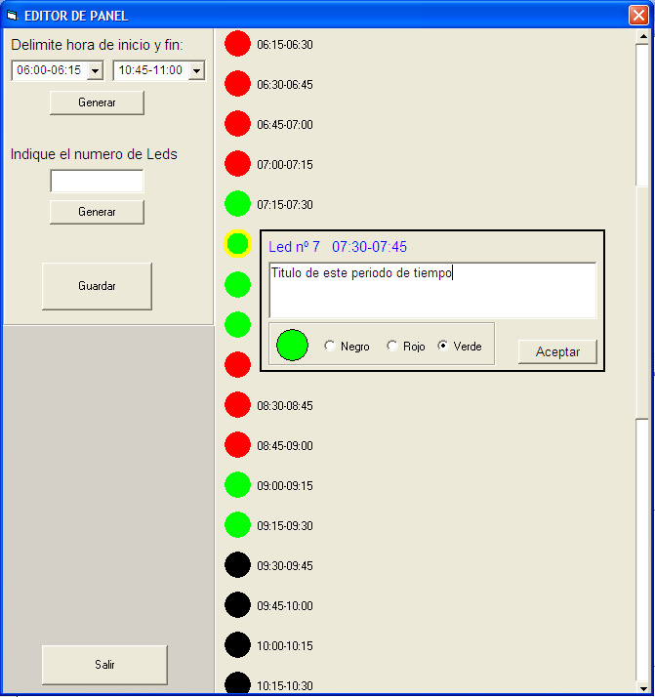

Figura 2.- Pantalla de aplicación de configuración

Ratón virtual

En la actualidad, nadie duda de la importancia de las nuevas tecnologías de la información como herramienta de consulta, de aprendizaje, de ocio o de intercambio de ideas. Un simple clic del ratón supone una ventana abierta a un mundo que nos deslumbra y nos motiva hacia nuevas experiencias. Pero ese sencillo movimiento, a veces, casi inconsciente, no representa el mismo esfuerzo para todas las personas, privando a algunas de ellas de las oportunidades que nos brindan todos estos avances tecnológicos.

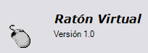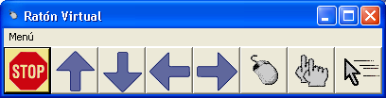El Ratón Virtual es una aplicación informática –de libre distribución- pensada para personas con discapacidad motriz severa y que presentan graves dificultades para manejar un dispositivo de ratón tradicional. Por lo tanto el objetivo fundamental será el control del ratón físico del ordenador a través de otro tipo de dispositivos (teclado, pulsador o micrófono) adaptados a las características individuales de cada sujeto.

Mediante el Ratón Virtual, podremos controlar tanto los desplazamientos del cursor en las distintas direcciones del espacio como las funciones asignadas a cada uno de los botones del mismo.
Las distintas acciones que puede ejecutar el Ratón Virtual se seleccionan mediante un barrido automático de los elementos que aparecen en la ventana y que han sido previamente configurados. El usuario selecciona el movimiento o la acción deseada mediante el dispositivo adaptado y cuando finalice la acción, comenzará de nuevo el barrido sobre los distintos elementos.

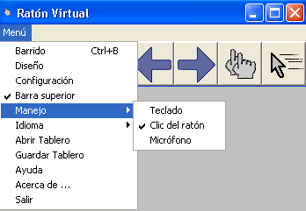
El programa dispone de un Menú desplegable que permite configurar las distintas opciones –diseño, configuración del tablero, velocidad de barrido, velocidad del cursor, etc.- que vamos a utilizar, adaptándolas a las características individuales de cada uno de los sujetos. Una vez configurado, podremos utilizar la opción Guardar Tablero que nos permitirá volver a utilizar esta configuración en próximas sesiones utilizando la opción Abrir Tablero.

A continuación, se hace una breve descripción de las distintas opciones que aparecen en dicho menú.

Seleccionando la opción Barrido comienza el barrido automático sobre los elementos del tablero representados en la ventana principal del programa.

La forma y el diseño que tendrá el tablero principal del Ratón Virtual se configura desde el menú Diseño. Desde este menú se configura tanto la representación de cada acción en el tablero, como que acciones se desean representar en él, así como la forma que tendrá la ventana principal.

Este menú está dividido en cuatro pestañas correspondientes a: Forma, Acciones de movimiento, Acciones de selección e Iconos de las acciones.
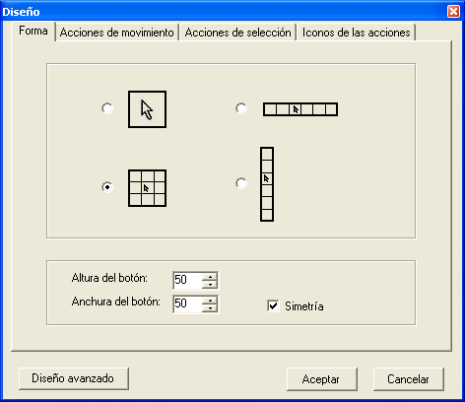
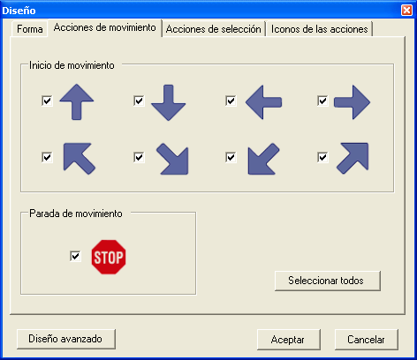

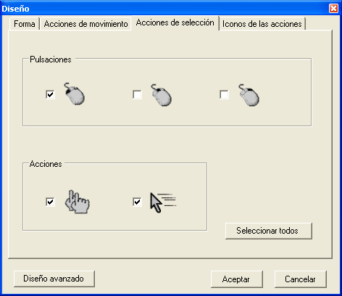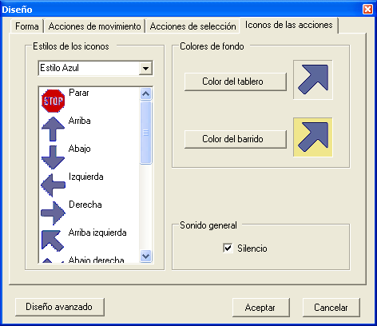

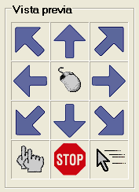
Una de las premisas básicas que nos propusimos al comenzar el diseño fue que la aplicación presentará una configuración abierta y flexible, pudiendo adaptarlo así al mayor número de usuarios posible. Por esta razón, existen cuatro formas distintas de representación del tablero sobre la pantalla del monitor - cuadrícula, horizontal, vertical, y sólo un botón- pudiendo utilizar, en función de la capacidad del usuario, la más adecuada.
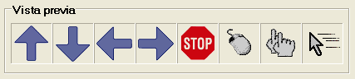

En todos los casos, podremos configurar el número de celdas que compondrán nuestro tablero

Otra característica añadida es que podemos configurar tanto el Color del Tablero como el Color de barrido utilizando el menú correspondiente. Si tenemos activada la opción Sonido general, iremos escuchando la secuencia auditiva correspondiente a la casilla en que nos encontremos, pudiendo realizar la selección con el tablero minimizado.

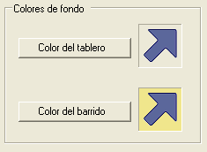

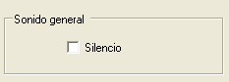

En el menú Diseño avanzado, podemos disponer las acciones que nos interesen en el orden que mejor nos convenga dentro del tablero. Al abrir la pantalla, la Vista previa refleja la presentación actual del tablero así como los cambios que se hayan podido realizar en la menú Diseño antes de entrar en la ventana Diseño Avanzado.

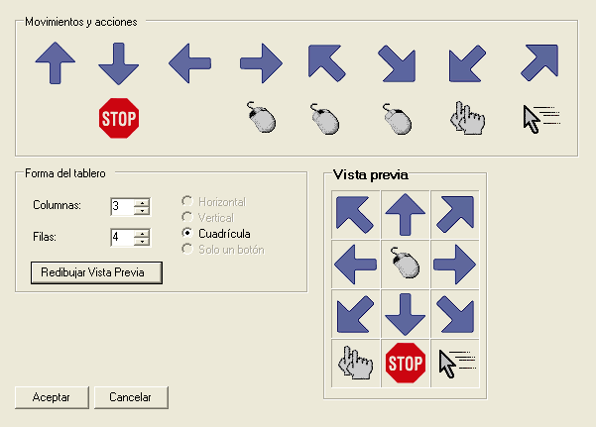
Ésta es una de las pantallas más importantes de la configuración, puesto que desde ella podremos redibujar la Vista Previa de nuestro Ratón Virtual generando la forma del tablero y los elementos que lo componen en la secuencia que deseemos.

El menú Configuración permite definir aspectos esenciales del Ratón Virtual como:

.- La velocidad a la que se realiza el barrido (sobre las acciones seleccionadas) se configura en el cuadro Barrido. Esta velocidad oscila entre 5 y 200 décimas de segundo.

.- La velocidad a la que se mueve el cursor por la pantalla se configura en el cuadro Desplazamiento de cursor. La frecuencia de este movimiento varia entre 1 y 30 milésimas de segundo. Este valor significa la latencia del movimiento, por lo que a mayor valor, el cursor se mueve a una velocidad inferior.

.- El Grado de opacidad varía entre el 10% y el 100%. El valor 100% significa completamente opaco, mientras que el valor 10% significa prácticamente transparente.

.- El Tipo de parada afecta a las acciones de movimiento del cursor por la pantalla, especialmente a la de parada. Dependiendo del tipo de pulsación, estos desplazamientos se detendrán de distinta forma: parada con una pulsación, parada al soltar la pulsación y parada con dos pulsaciones (en dos tiempos).

En el menú Manejo, veremos que existen tres formas distintas para controlar la aplicación, es decir, para seleccionar la acción deseada cuando se está produciendo un barrido: teclado –asociado a la pulsación de una tecla-, clic del ratón –asociado a un pulsador conectado al mismo- y micrófono –asociado a la respiración o a la voz-. Por controlar nos referimos al modo de seleccionar la acción deseada cuando se está produciendo un barrido.

Por último destacar que si deseamos conservar la configuración actual de nuestro tablero, basta con que accedamos al menú Guardar Tablero. Se abre la ventana Guardar como de Windows en el último directorio visitado.
El menú Abrir Tablero abre la ventana Abrir de Windows en el último directorio visitado. Los únicos ficheros que se muestran son los ficheros de extensión XML.
Seleccionando el fichero deseado y pulsando Abrir, se carga el tablero que hemos configurado con anterioridad.

El programa dispone también de un menú de Ayuda en pantalla, en el que se explica de forma detallada el funcionamiento de toda la aplicación.

TICO:
Generador Interactivo de Tableros de Comunicación
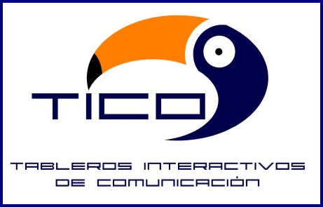
La idea principal que motivó este proyecto fue trasladar la definición tradicional de tablero de comunicación en modo impreso a las nuevas capacidades que ofrecería su uso en soporte informático.
Por lo tanto, el objetivo inicial fue el diseño y desarrollo de una herramienta software, facilitando la interacción con el entorno a personas con graves trastornos en la expresión oral y aumentando así su nivel de autonomía y las posibilidades de interrelación con el medio. Además , la aplicación está dotada de una función de barrido que selecciona secuencialmente los elementos presentes en el tablero, pudiendo ser utilizada con otros dispositivos físicos distintos al ratón, y que permite su accesibilidad para personas con dificultades motrices.

Dada la versatilidad del programa, el segundo objetivo planteado fue que T.I.C.O. pudiera ser utilizado como elemento de acceso a distintas áreas del currículo, mediante el diseño de actividades orientadas a ello.
Por último, T.I.C.O se diseñó como interfaz para futuras implementaciones de control de entorno, habilitando su uso para otro espectro de posibilidades al margen de la comunicación.

Descripción
El Proyecto T.I.C.O. se compone de dos aplicaciones independientes y diferenciadas, pero complementarias entre sí: Editor e Intérprete.

 Editor  Intérprete

El Editor posibilita la creación de los tableros de comunicación adaptados a las necesidades y características individuales de cada uno de los usuarios. Desde esta aplicación, podemos definir y configurar todos los elementos –visuales, auditivos, etc.- que compondrán el tablero y que serán utilizados tanto para la emisión de mensajes como para la realización de acciones referidas a control del entorno.
Presenta una interfaz de trabajo similar a las aplicaciones de dibujo existentes en el mercado y está formada por una zona principal de edición y por paletas de herramientas flotantes, que podrán ser visualizadas y dispuestas en cualquier zona de la pantalla.
Cuando comenzamos a trabajar con T.I.C.O., observamos que lo primero que tendremos que definir es un Nuevo Proyecto. Cuando realizamos esta acción, estamos creando de forma automática una carpeta en nuestro disco duro en la que se almacenarán los distintos elementos que componen nuestro tablero -imágenes, sonidos, fondos, etc.- de forma que podrá ser portado y utilizado en cualquier ordenador que tenga instalada la aplicación.
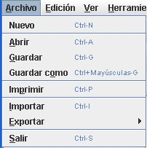

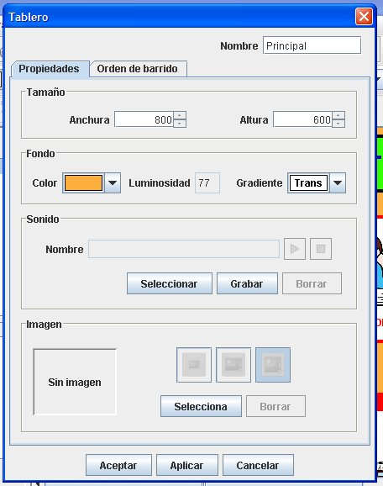
El siguiente paso será crear un Nuevo Tablero y definir su Nombre, su Tamaño y el Fondo del mismo –un color de Windows o una imagen concreta-. Un mismo Proyecto puede constar de varios Tableros enlazables entre sí. El Editor incorpora una paleta flotante en la que podremos visualizar y desplazarnos fácilmente entre los distintos tableros que componen nuestro Proyecto.
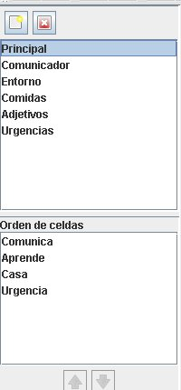

A continuación, pasaremos a la siguiente fase de programación en la que deberemos comenzar a diseñar y definir los distintos elementos que formarán parte de nuestro Tablero.
Como ya hemos mencionado con anterioridad, una de las características de la aplicación es su interfaz se asemeja a un programa de dibujo. El barra de tareas es sencilla, pero suficiente para el control de todo el proceso. Uno de los elementos fundamentales es la paleta de herramientas. Desde ella, podremos realizar funciones básicas como la creación de celdas –de forma individual o colectiva-, la introducción de textos en pantalla, la inserción de elementos geométricos con función decorativa, la alineación de las celdas, etc.
Para acceder a las Propiedades de un elemento, basta hacer un doble clic sobre el mismo y aparecerá un menú en pantalla desde el que podremos configurar las opciones deseadas.
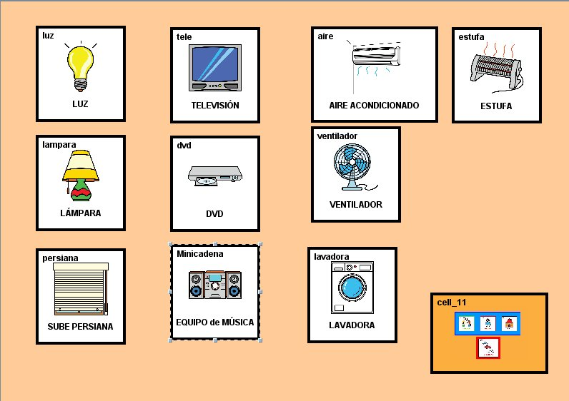
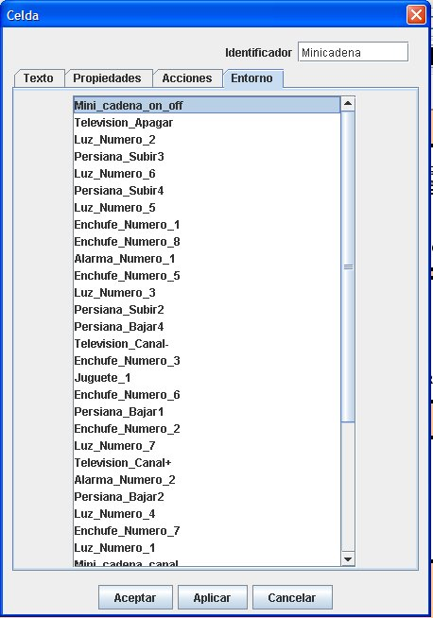

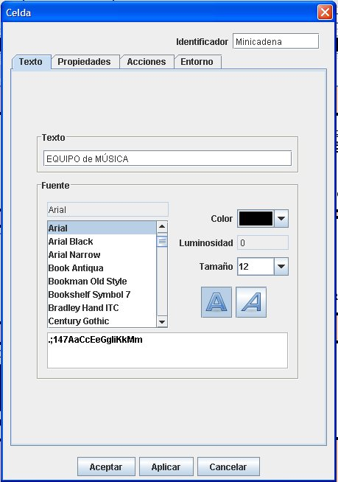
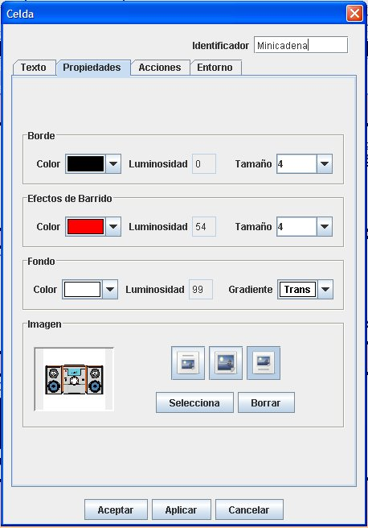

Como observamos en la imagen anterior, la ventana de Propiedades de Celda contiene toda la información posible sobre este objeto. Desde la pestaña Acciones, podemos configurar la Imagen, el Sonido y las Acciones de la celda, el Texto y su Posición dentro de la Celda, así como otra serie de opciones correspondientes a este elemento. Desde la pestaña Propiedades, configuraremos los aspectos puramente gráficos de la celda.
El orden de barrido de las celdas en el Intérprete se establece por el orden de creación de los elementos en el Editor, aunque podemos configurarlo y adaptarlo según consideremos oportuno.
Durante todo el proceso, podemos Guardar o Abrir nuestro Proyecto para ir añadiendo y modificando los elementos que lo componen.
El Intérprete permite al usuario final utilizar el tablero previamente diseñado, superando así las limitaciones comunicativas. Como ya hemos mencionado con anterioridad, esta aplicación está dotada de la función de barrido para posibilitar el acceso, en todo momento, a aquellas personas que presentan trastornos graves en la motricidad.
Uno de los aspectos más relevantes y sobre el que más se ha trabajado es la acumulación de las celdas que el usuario selecciona en la ventana inferior de la pantalla –histórico-, lo que permite generar y articular frases con una estructura sintáctica similar a la utilizada en la comunicación oral espontánea.
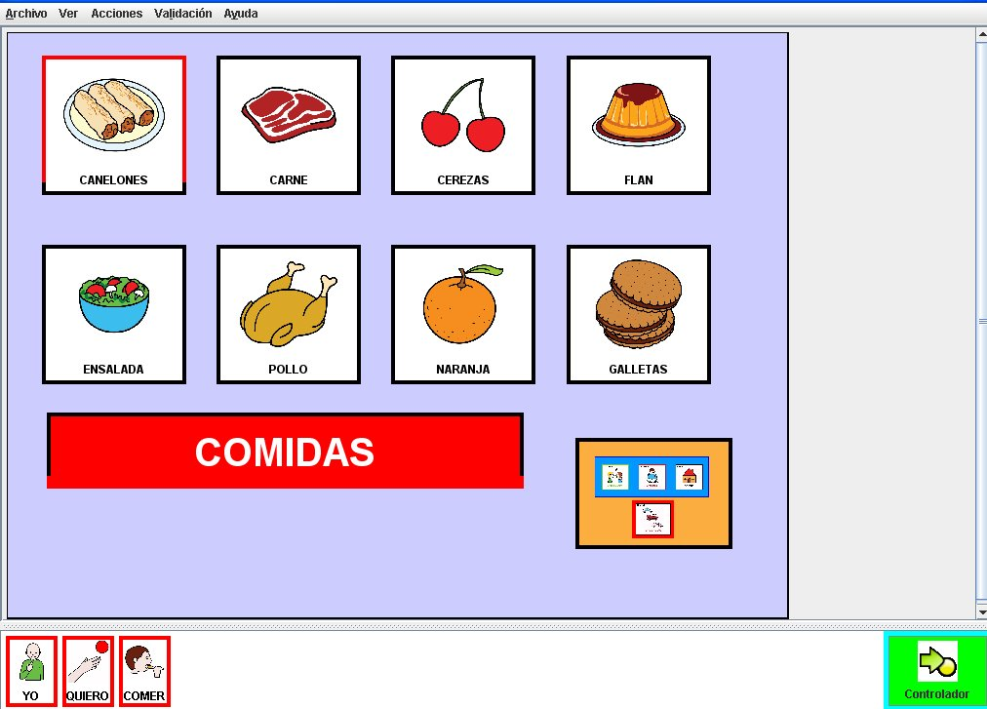
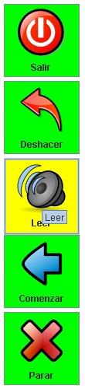

Desde el menú Propiedades, configuraremos el número de celdas que se acumularán en la ventana inferior, la velocidad de barrido, la habilitación del sonido, la forma del cursor y la utilización, si lo deseamos, del Ratón Virtual.
El funcionamiento del Intérprete es muy sencillo. El usuario selecciona los elementos que compondrán su tablero a la vez que se van acumulando en la ventana del histórico. En el momento deseado, puede utilizar el botón Acabar que le permitirá acceder a una ventana desde la que podrá realizar las siguientes acciones:

- Leer el tablero.
- Imprimir la frase acumulada.
- Deshacer la última acción realizada.
- Volver al tablero principal.
- Reiniciar la ventana, volviéndose a cargar el tablero principal y eliminado todos los elementos acumulados en la misma.
- Cerrar la aplicación.

Como conclusión final, pensamos que es un producto que se adapta a las posibilidades de un amplio mercado de usuarios, ya que posee un amplio espectro de posibilidades de adaptación y configuración de todos los elementos que lo constituyen.

Vocaliza

Se trata de una aplicación informática basada en el reconocimiento automático del habla, que se basa en las posibilidades que ofrece el Reconocedor de Comandos orales, mediante el cual es posible que la aplicación reconozca el habla del usuario.

Esa circunstancia hace posible la adaptación a las características individuales de las emisiones sonoras del locutor, y se aplica en la evaluación de la calidad de su lenguaje y, en su caso en la reeducación logopédica del mismo.

Vocaliza consta de dos áreas principales de trabajo:

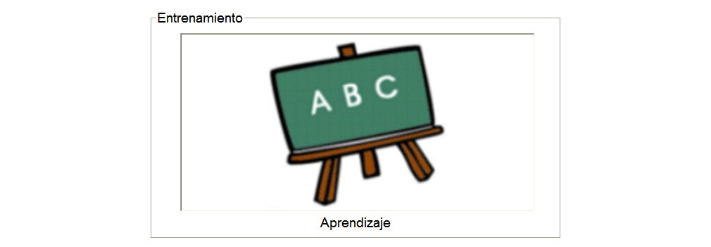

Zona de Entrenamiento, que facilita el reconocimiento de la voz del usuario por parte del sistema y

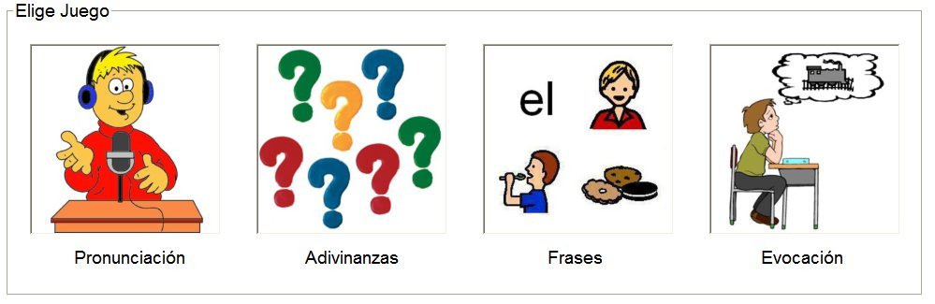

Zona de Juegos, en la que se desarrollan las distintas actividades.

Es posible abordar distintos aspectos del lenguaje oral: fonológico, semántico, sintáctico y pragmático, mediante cada una de las zonas de trabajo definidas en la pantalla bajo los epígrafes Pronunciación, Adivinanzas, Frases y Evocación.

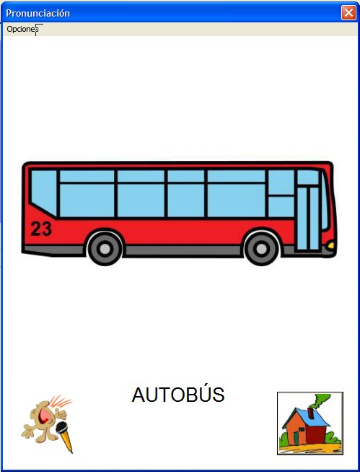

Así, en el apartado de Pronunciación se pide la emisión correcta de los fonemas de una palabra. Es posible configurar el grado de dificultad para justarlo a las necesidades del usuario y evitar frustraciones originadas por el fracaso que supondría el rechazo del sistema a pronunciaciones alejadas del modelo estándar.

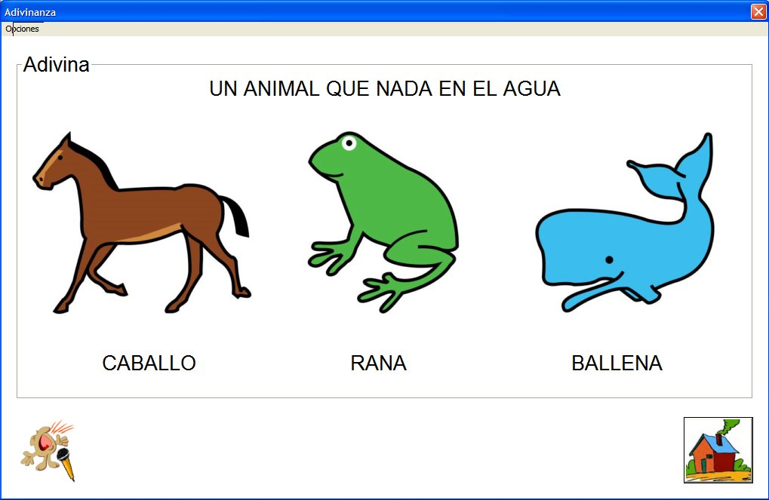

Las Adivinanzas, de elaboración muy sencilla, permiten trabajar los aspectos semánticos del lenguaje.

Igualmente, a través de las actividades de Frases y de Evocación se trabajan las facetas sintáctica y pragmática de manera sencilla y lúdica.
En cualquier caso, se ha buscado dotar a la herramienta de mecanismos de elaboración de actividades muy sencillos, que permiten su utilización por profesionales y usuarios sin especiales conocimientos de los medios informáticos.
Se ha tenido en cuenta, además, la importancia de una adecuada motivación para los usuarios, y para ello se han diseñado una serie de mensajes de refuerzo cuando la producción oral alcanza un mínimo de calidad, de manera que el trabajo de reeducación s reviste de tintes lúdicos.
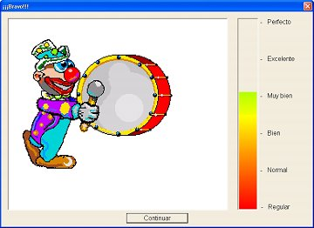

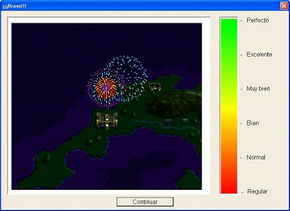

La aplicación Vocaliza ha sido reconocida en varios foros relacionados con la ingeniería y las telecomunicaciones:

  - Premio al mejor Proyecto Fin de Carrera de la Red CSEI - Capítulo español de la Sociedad de Educación del IEEE- en la convocatoria 2004 / 2006

  - Premio INDRA al mejor Proyecto Fin de Carrera en Nuevas Tecnologías para la Discapacidad en la XXVII convocatoria de Premios PFC y Tesis Doctorales, del Colegio Oficial Asociación Española de Ingenieros de Telecomunicación

  - Primer Premio al Proyecto Fin de Carrera en la VII Noche de las Telecomunicaciones, que organiza el Colegio Oficial de Ingenieros de Telecomunicación de Aragón

- Presentación en la Conferencia Internacional sobre Acústica, Lenguaje y Procesamiento de Señal (ICASSP) Las Vegas (USA) 2008

Elaboración de un banco de Pictogramas para la Comunicación
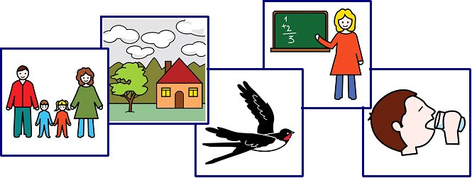

El objetivo de este trabajo es la creación de un Banco de Pictogramas de libre distribución que sirva instrumento facilitador de los procesos de comunicación a personas que demandan apoyo gráfico en sus procesos de comunicación, en el ámbito de la discapacidad o de la interculturalidad.
La idea surge de una doble necesidad:
- Dotar de contenido gráfico a las herramientas y ayudas técnicas ya elaboradas
- Disponer de un conjunto de pictogramas de libre distribución para elaborar distintos materiales: cuentos, señalización, fichas, ...
El proyecto se diseñó bajo la coordinación del Centro Aragonés de Tecnología de la Educación (CATEDU), dependiente del Departamento de Educación y Cultura, y ha constado con la financiación económica procedente del Departamento de Ciencia, Tecnología y Universidad del Gobierno de Aragón.
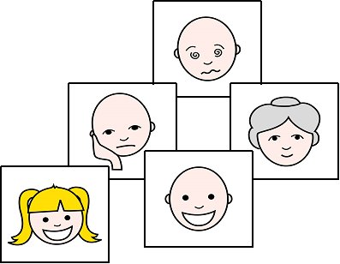
El proceso de trabajo se inició con la elección de un diseñador gráfico que se encargara del trabajo, bajo las premisas establecidas por los promotores, que elaboró el diseño base e identificativo de los pictogramas, con el propósito de dotar al trabajo de uniformidad y singularidad.

Una vez establecido el diseño base, se ha procedido a elaborar las distintas demandas, a partir de las necesidades detectadas por los profesionales del CPEE Alborada, y a remitirlas al diseñador para su concreción gráfica.
La producción se contrasta en el Centro: los profesionales hacen sus aportaciones de mejora y los pictogramas se testan con los alumnos, de modo que al juicio profesional se une el funcional, que determina su validez o aconseja su modificación.
Una vez que se considera que el dibujo es apropiado, se remite al CATEDU para su catalogación y difusión.
A continuación se muestran algunos ejemplos de histogramas elaborados:
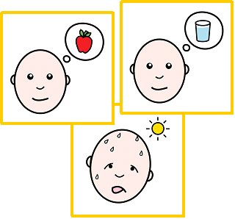
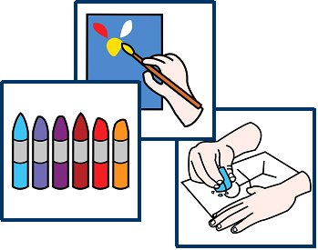
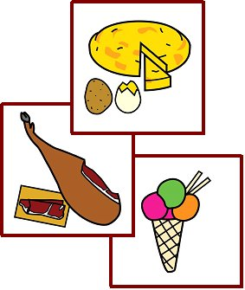

Sensaciones Acciones y materiales escolares Algunos alimentos

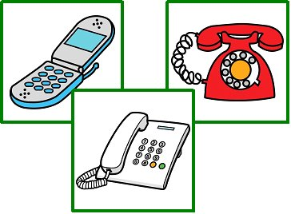
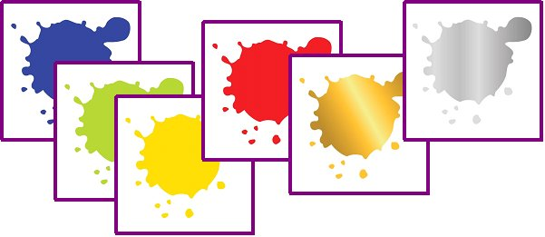

Modelos de teléfono Una propuesta de Colores


Algunos animales…
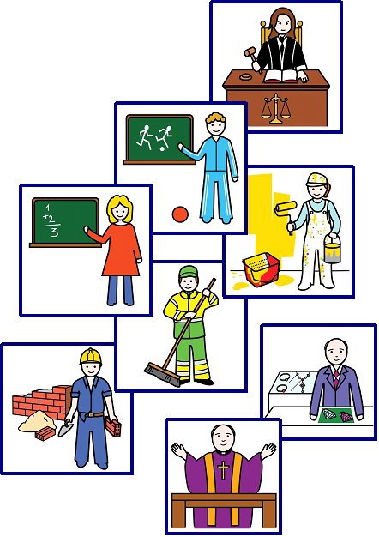

Profesiones…

Éstos y otros materiales para la comunicación se encuentran disponibles en la página web del CATEDU, que irá recogiendo sucesivas producciones en este ámbito.

Páginas web de referencia

Centro Politécnico Superior de la Universidad de Zaragoza:

http://www.cps.unizar.es/

Vocaliza:

http://www.vocaliza.es/

CATEDU:

http://www.catedu.es

CP de EE Alborada:

http://centros6.pntic.mec.es/cpee.alborada/cps/index.html

cpeealborada@gmail.com

Albacete, julio 2008

